Aperitivo de Frango à Moda Alemã

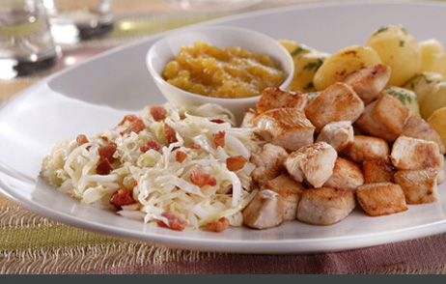

# Ingredientes

**Para o frango:**

* [800 gramas de Peito de Frango Congelado - cortado em cubos médios](http://www.sadia.com.br/produtos/104_PEITO+DE+FRANGO+CONGELADO+SADIA+++BANDEJA)
* 1 lata de Cerveja
* Suco de 1 Limão
* Pimenta-do-reino preta moída na hora a gosto
* Sal a gosto

**Para as Batatas:**

* [1 colher de sopa de Qualy Cremosa](http://www.sadia.com.br/produtos/168_QUALY+CREMOSA)
* 500 gramas de Batata bolinha sem casca e cozida
* 1 colher de sopa de Salsa
* Sal a gosto

**Para o Repolho:**

* [1 Bacon em cubos (140g)](http://www.sadia.com.br/produtos/141_BACON+SADIA)
* 1 dente de Alho picado
* 5 xícaras de chá de Repolho branco fatiado finamente
* Sal a gosto
* 1 colher de sopa de Açúcar
* 2 colheres de sopa de Vinagre

**Para o Molho e finalização:**

* 1 Maçã sem casca cortada em cubos pequenos
* 3 colheres de sopa de Mostarda amarela
* 1 colher de sopa de Mel de abelha

# Preparo

**Para o frango:**

1. Numa vasilha, misture os ingredientes do frango e cubra com plástico filme. Deixe na geladeira para marinar por 12 horas.

**Para as Batatas:**

1. Numa panela, derreta a Qualy, junte as batatinhas e tempere-as ainda quentes com salsa e sal. Reserve.

**Para o Repolho:**

1. Numa frigideira, doure o bacon em sua própria gordura e em seguida refogue o alho. Junte os outros ingredientes, misture bem e reserve.

**Para o Molho e finalização:**

1. Numa panela, cozinhe a maçã em água até ficar macia. Escorra a água, amasse com um garfo e misture os outros ingredientes. Coloque em um recipiente para servir e reserve.
2. Escorra o frango e descarte a marinada. Em uma frigideira, aqueça a Qualy e doure os cubos de frango, aos poucos para não juntar água. Tempere com sal e acomode num prato junto com as batatas e o repolho. Acomode o molho no centro e sirva em seguida.

Arrumadinho de Salsicha

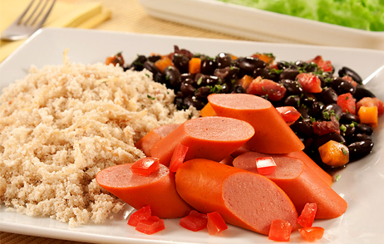

# Ingredientes

**Para o Feijão Preto:**

* 1 1/2 xícara de chá de Feijão preto
* [140 gramas de Bacon em cubos](http://www.sadia.com.br/produtos/141_BACON+SADIA)
* 1/4 Cebola cortada em cubos pequenos
* 1/2 Cenoura cortada em cubos pequenos
* Sal a gosto
* Pimenta-do-reino preta moída na hora a gosto

**Para a Farofa:**

* [1 embalagem de Qualy Cremosa](http://www.sadia.com.br/produtos/168_QUALY+CREMOSA)
* 1 Cebola cortada em tiras finas
* 1 1/2 xícara de chá de Farinha de Mandioca crua
* Sal a gosto
* Pimenta-do-reino preta moída na hora a gosto

**Para Finalizar:**

* [8 Salsicha Hot Dog fervidas e cortadas na diagonal](http://www.sadia.com.br/produtos/66_SALSICHA+HOT+DOG+SADIA)
* 2 Tomates sem pele e sem sementes cortados em cubos pequenos
* 3 ramos de Coentro lavados e picados

# Preparo

**Para o Feijão Preto:**

1. Numa vasilha, coloque o feijão-preto, cubra com água fria e deixe de molho por uma hora. Escorra e transfira os grãos para uma panela de pressão. Cubra com água e cozinhe até ficar macio.
2. Numa frigideira, frite o bacon em sua própria gordura, acrescente a cenoura e a cebola. Adicione o refogado ao feijão cozido, tempere com o sal e a pimenta-do-reino e reserve.

**Para a Farofa:**

1. Numa panela média, derreta a margarina e refogue a cebola. Junte a farinha de mandioca e deixe dourar. Tempere com o sal e a pimenta-do-reino.

**Para Finalizar:**

1. Aqueça uma frigideira antiaderente e doure as salsichas.
2. Numa travessa retangular, acomode a salsicha em um dos lados, decore com o tomate e polvilhe o coentro por cima. No centro, arrume a farofa e, ao lado, coloque o feijão. Sirva em seguida.

Aperitivos Light - Pasta de Frango

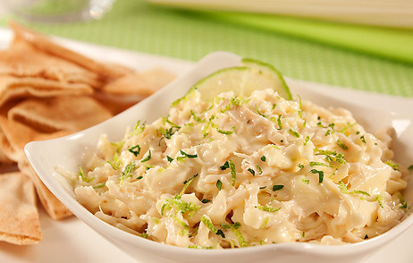

# Ingredientes

* [1/2 xícara de chá de Qualy (Light](http://www.sadia.com.br/produtos/165_QUALY+LIGHT))
* [1/2 Filé de Peito de Frango Congelado - cozido e desfiado](http://www.sadia.com.br/produtos/73_FILE+DE+PEITO+DE+FRANGO+CONGELADO+SADIA+++ZIP)
* Raspas de 1Limão
* 3 ramos de Salsa picados
* Sal a gosto
* Pimenta-do-reino preta moída na hora a gosto

# Preparo

1. Numa vasilha, misture a margarina, o frango, as raspas de limão e a salsa. Tempere com sal e pimenta-do-reino.
2. Sirva com torradas de pão sírio.

Coxinha da Asa Completa

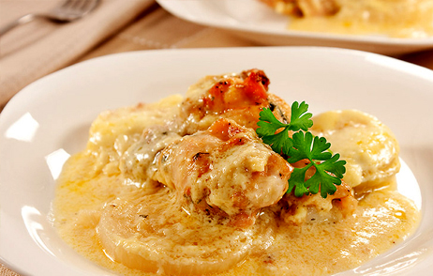

# Ingredientes

* [1 colher de sopa de Qualy Cremosa](http://www.sadia.com.br/produtos/168_QUALY+CREMOSA)
* 2 Cebolas cortadas em rodelas
* [1/2 embalagem de Coxinha das Asas Congeladas descongelada](http://www.sadia.com.br/produtos/59_COXINHA+DAS+ASAS+CONGELADAS+SADIA+++ZIP)
* Sal a gosto
* Pimenta-do-reino preta moída na hora a gosto
* 4 colheres de sopa de Mostarda
* 1 xícara de chá de Creme de leite fresco
* 1 Gema
* 4 colheres de sopa de Queijo Parmesão ralado

# Preparo

1. Numa forma refratária retangular untada com Qualy, acomode a cebola. Por cima, coloque as coxinhas e espalhe sobre elas uma mistura feita com o sal, a pimenta e a mostarda. Cubra com papel-alumínio e asse em temperatura baixa (140 ºC) por 30 minutos.
2. Numa vasilha, misture o creme de leite, a gema e o queijo parmesão. Retire o papel-alumínio do refratário, regue as coxinhas com esse creme e asse por mais 15 minutos ou até gratinar.
3. Sirva com arroz branco e ervilhas refogadas.

Coxinha da Asa Empanadas

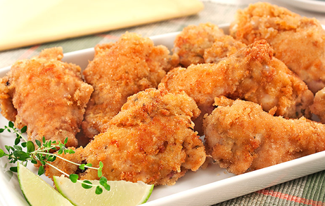

# Ingredientes

* [1 embalagem de Coxinha das Asas Congeladas (descongelada](http://www.sadia.com.br/produtos/59_COXINHA+DAS+ASAS+CONGELADAS+SADIA+++ZIP))
* Suco de um Limão
* Sal a gosto
* Pimenta-do-reino preta a gosto moída na hora
* 2 dentes de Alho amassados
* 1/2 colher de sopa de Orégano seco
* 1 Ovo
* 3 colheres de sopa de Queijo Parmesão ralado na hora
* 1 1/2 xícara de chá de Farinha de rosca
* [2 xícaras de chá de Óleo de Soja Refinado Sadia](http://www.sadia.com.br/produtos/214_OLEO+DE+SOJA+REFINADO+SADIA)

# Preparo

1. Numa vasilha, tempere as coxinhas com o suco de limão, o sal, a pimenta, o alho e o orégano. Cubra com plástico filme e reserve na geladeira por 1 hora.
2. Em outra vasilha, bata o ovo com o parmesão. Passe as coxinhas por essa mistura e, em seguida, pela farinha de rosca, apertando bastante com as mãos para ficarem bem empanadas.
3. Numa panela, aqueça o óleo em fogo alto e frite por 3 minutos. Abaixe o fogo e frite por mais 20 minutos, virando para que as coxinhas fiquem douradas por igual.
4. Escorra em papel absorvente e sirva em seguida.

Frango com Sálvia

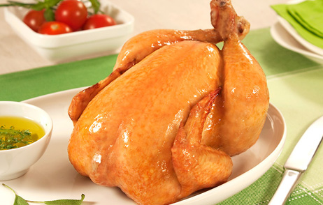

# Ingredientes

* [1 Frango Congelado Sem Miúdos, Pés e Cabeça](http://www.sadia.com.br/produtos/236_FRANGO+CONGELADO+SADIA+SEM+MIUDOS+PES+E+CABECA)
* 2 dentes de Alho
* Suco de um Limão
* Sal a gosto
* Pimenta-do-reino preta moída na hora a gosto
* 1/2 maço de Sálvia fresca picado
* [1 colher de sopa de Qualy Cremosa](http://www.sadia.com.br/produtos/168_QUALY+CREMOSA)

# P**reparo**

1. Descongele o frango conforme as instruções da embalagem.
2. Tempere o frango com o alho, o suco de limão, o sal, a pimenta-do-reino e a sálvia. Deixe marinando na geladeira de um dia para o outro.
3. Coloque o frango em uma assadeira e besunte a superfície com a margarina. Cubra com papel-alumínio e leve para assar em forno preaquecido em temperatura média (200 ºC) por cerca de 1 hora.
4. Retire o papel-alumínio e volte ao forno por mais 30 minutos ou até dourar a superfície. Sirva em seguida.

Sobrecoxas com batatas gratinada

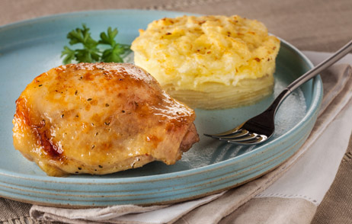

# Ingredientes

* 1 pacote de [Sobrecoxa](http://www.sadia.com.br/produtos/412_FRANGO+FACIL+++SOBRECOXAS+ALHO+CEBOLA+E+ERVAS)
* 500 mililitros de Creme de leite fresco
* 300 gramas de Creme de leite
* 1 1/2 kilo de Batata
* a gosto Pimenta
* 5 unidades de Ovo
* 50 gramas de Queijo ralado

# Preparo

1. Descasque as batatas e fatie em rodelas finas, cozinhe em água até ficar ao dente.
2. Misture o creme de leite com os ovos , sal e pimenta.
3. Em um refratário espalhe o creme de leite e disponha as batatas, cubra com a mistura de creme.
4. Finalize com o queijo ralado e leve ao forno médio por 40 minutos ou até dourar.
5. Sirva bem quente acompanhado do Frango (Sobrecoxas).

Sobrecoxa de Frango à Surpresa

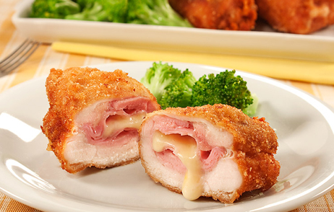

# Ingredientes

* [5 unidades de Sobrecoxa de Frango](http://www.sadia.com.br/produtos/58_SOBRECOXA+DE+FRANGO+SADIA)
* 1 dente de Alho amassado
* Sal a gosto
* Pimenta-do-reino preta moída na hora a gosto
* [5 fatias de Presunto Cozido sem Capa de Gordura](http://www.sadia.com.br/produtos/174_PRESUNTO+COZIDO+SEM+CAPA+DE+GORDURA+SADIA)
* [5 fatias de Queijo Mussarela](http://www.sadia.com.br/produtos/292_QUEIJO+MUSSARELA+SADIA)
* 1 Ovo batido
* 3/4 xícara de chá de Farinha de rosca
* [3 xícaras de chá de Óleo de Soja para a fritura](http://www.sadia.com.br/produtos/214_OLEO+DE+SOJA+REFINADO+SADIA)

# Preparo

1. Descongele as sobrecoxas, retire o osso e tempere com o alho, o sal e a pimenta. Tampe e reserve na geladeira por 2 horas.
2. Sobre uma tábua de cozinha, recheie cada uma com uma fatia de presunto e uma de mussarela.
3. Enrole e feche-as com a ajuda de um palito de dente. Passe-as pelo ovo batido e em seguida pela farinha de rosca.
4. Numa panela média, aqueça o óleo e frite 2 unidades de cada vez, em fogo médio por 10 minutos.
5. Vire na metade do tempo, transfira para uma vasilha com papel-toalha e sirva com purê de abóbora e brócolis cozidos no vapor.

Frango Recheado com Farofa

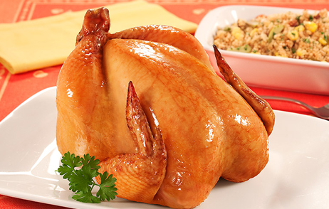

# Ingredientes

**Para o frango marinado:**

* [1 Frango Congelado com miúdos](http://www.sadia.com.br/produtos/188_FRANGO+CONGELADO+SADIA)
* [2 colheres de sopa de Qualy Cremosa](http://www.sadia.com.br/produtos/168_QUALY+CREMOSA)
* Suco de um Limão
* 2 dentes de Alho amassados
* 1 folha de Louro
* 1 Ramo de Salsa
* Sal a gosto
* Pimenta-do-reino preta moída na hora a gosto

**Para o recheio:**

* [70 gramas de Bacon em cubos](http://www.sadia.com.br/produtos/141_BACON+SADIA)
* [1 colher de sopa de Qualy Cremosa](http://www.sadia.com.br/produtos/168_QUALY+CREMOSA)
* 1 Cebola grande cortada em cubos
* 1 Pimentão verde sem sementes picado
* 1 lata de Milho
* 10 Azeitonas verdes picadas
* 2 xícaras de chá de Farinha de rosca
* 1 xícara de chá de Cheiro-verde picado
* Sal a gosto

# Preparo

**Para o frango marinado**

1. Descongele o frango conforme as instruções da embalagem. Retire os miúdos e reserve.
2. Tempere o frango com o suco de limão, o alho, o louro, a salsa, o sal e a pimenta-do-reino. Deixe marinar por 4 horas na geladeira.

**Para o recheio**

1. Numa panela, cozinhe a moela em água e sal e pique-a. Corte o fígado e o coração em pedaços pequenos e reserve. Em outra panela, frite o bacon e os miúdos. Adicione a margarina e frite a cebola. Junte o pimentão verde, o milho verde e as azeitonas. Aos poucos, coloque a farinha de rosca. Desligue o fogo, junte o cheiro-verde e acerte o sal.
2. Recheie a cavidade do frango com essa farofa e feche com palitos de dente. Besunte a ave com margarina e cubra com papel-alumínio. Asse em forno preaquecido em temperatura média (200ºC) por cerca de 1 hora. Retire o papel-alumínio, regue com o caldo que se formou na assadeira e volte ao forno por mais 30 minutos ou até dourar.